УДК 629.7.05

***АВТОНОМНАЯ НАВИГАЦИЯ ПО ЗВЕЗДАМ ДЛЯ МАРСОХОДОВ И ПЛАНЕТАРНЫХ ДРОНОВ***

**Е.А. Максаева**1

1–2 МИРЭА - Российский технологический университет (Москва, Россия)  
1 ekaterinamaksaeva33@gmail.com

**Аннотация**

**Постановка проблемы.** В современном мире Марс — единственная планета, которую люди могут посетить или заселить в долгосрочной перспективе, но до сих пор точной, автономной, не требующей большого количества энергии и определяющей абсолютные координаты на поверхности планеты навигации на Марсе нет. Навигация дронов и марсоходов в условиях отсутствия GPS требует альтернативных методов позиционирования, но многие из них, работающие на Земле, имеют существенные ограничения, особенно в условиях удаленных и слабоизученных регионов.

**Цель.** Разработать алгоритм автономной навигации по звездам, обеспечивающий точность определения координат в пределах 0.1° при минимальных вычислительных затратах.

**Результаты.** Теоретически разработан алгоритм астронавигации для автономного ориентирования планетарных аппаратов на Марсе. Алгоритм основан на анализе изображений звездного неба, полученных с бортовой камеры, и использовании астрометрических вычислений для определения координат аппарата. Проведенный анализ существующих методов навигации показал их ограничения в условиях марсианской поверхности, особенно для дронов, не оставляющих следов.

**Практическая значимость.** Полученные результаты могут использоваться для исследовательских космических миссий, арктических дронов и подводных аппаратов.

**Ключевые слова**

Метод параллактических треугольников, идентификация звезд, звездный каталог, долгота, широта, координаты наблюдателя.

*A brief version in English is given at the end of the article*

**Введение**

Крушение дрона Ingenuity в 2024 году из-за ошибок визуальной одометрии подтвердило необходимость альтернативных методов навигации. Определение собственного положения очень важно не только для документирования координат различных научных находок, но и для того, чтобы экипаж не заблудился. Для марсоходов энергия очень важна, поэтому их программное обеспечение нуждается в энергосберегающей автономной навигационной системе. Именно астрономическая навигация подходит для машин на дальних планет, ведь используемая на Земле GPS - спутниковая система навигации на Марсе возможна при огромных затратах.

Цель работы – разработка алгоритма автономной астрономической навигации для дронов и марсоходов, работающего на анализе снимков звездного неба, полученных с бортовой камеры дрона.

**Разработка алгоритма**

Метод определения координат местности по фотографии звездного неба:

* Запись точной даты и времени съемки;
* Идентификация звезд на фотографии (минимум 5-6 хорошо различимых звезд);
* Сопоставление с звездными каталогами;
* Определение азимута и высоты звезд (перевод углов между звездами на фотографии в угловые величины, посредством знаний параметров камеры);
* Решение системы уравнений (сравнение измеренных углов между звезд с рассчитанными положениями звезд различных карт местности);
* Определение широты и долготы;

**Идентификация звезд по фотографии**

Идентификация звезд на фотографии звездного неба с помощью звездного каталога — это задача астрометрии, требующая нескольких этапов обработки и сопоставления данных. Вот пошаговое описание процесса:

* Предварительная обработка изображения:

Калибровка: необходимо знать параметры камеры (фокусное расстояние, искажения объектива и т.д.), чтобы преобразовать пиксельные координаты на изображении в угловые координаты на небесной сфере. Характеристики ПЗС-камеры и объектива:

1.Высокочувствительный фотоприемник ПЗС;

2. АЦП, имеющий на выходе не менее 12 бит/пиксель;

3. Объектив с широким углом обзора – не менее 3 град.

Под требуемые характеристики подходит видеокамера «Видеоскан-205» в связке с объективом Navitar TV LENS, фокусное расстояние – 50 mm.

* Подавление шума: для повышения качества изображения следует применить методы подавления шума (например, медианную фильтрацию, wavelet-преобразование).
* Выделение звезд: необходимо выделить на изображении точки, соответствующие звездам. Для этого можно использовать алгоритмы обнаружения краев, пороговую обработку или методы сегментации изображений. Результатом этого этапа будет список координат (пиксельные координаты) потенциальных звезд.

По результатам работы “Идентификация звезд при определении астрономических координат автоматизированным зенитным телескопом” С.В. Гайворонского, Е.В. Русиной, В.В. Цодоковой алгоритм сравнения межзвездных угловых расстояний гораздо точнее и быстрее, так как он позволяет верно распознавать большее количество звезд и в несколько раз быстрее, чем алгоритм подобных треугольников. Однако особенностью алгоритма идентификации по межзвездным углам является зависимость от фокусного расстояния объектива, которое может изменяться вследствие влияния различных факторов, например, перепадов температур. Результаты сравнения приведены на таблице 2.

Таблица 2.

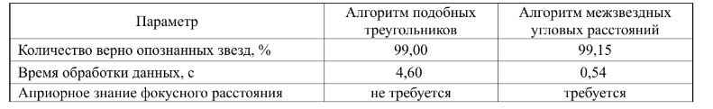Алгоритм сравнения межзвездных угловых расстояний: идея данного алгоритма распознавания звезд основывается на вычислении угловых расстояний между звездами в наблюдаемой группе и сравнении этих расстояний с таковыми же, но вычисленными для звезд из каталога. По измерениям абсцисс x и ординат y энергетических центров изображений звезд.   
Далее идет сопоставление с каталогами: выбор звездного каталога зависит от требуемой точности и количества звезд. Широко используются каталоги Gaia, Hipparcos и другие.

Для каждой звезды на изображении необходимо найти ближайшую звезду в каталоге. Это задача поиска ближайшего соседа, которая может быть решена с помощью различных алгоритмов (например, k-d-дерево). Поиск ближайшего соседа требует сравнения угловых координат звезды на изображении и координат звезд в каталоге, изображение его работы приведено на Рис. 1.

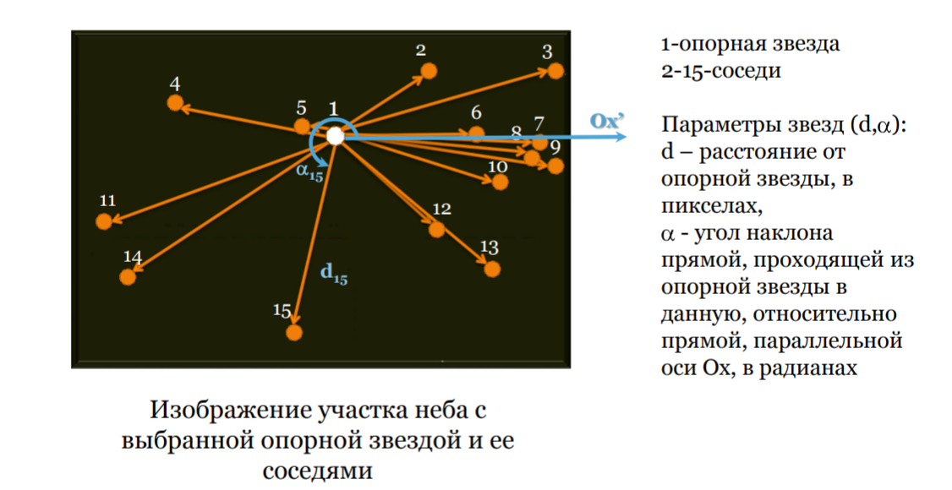

Рассчитываются косинусы углов βu и между направлениями на каждую пару отобразившихся звезд по формулам (1) и (2):

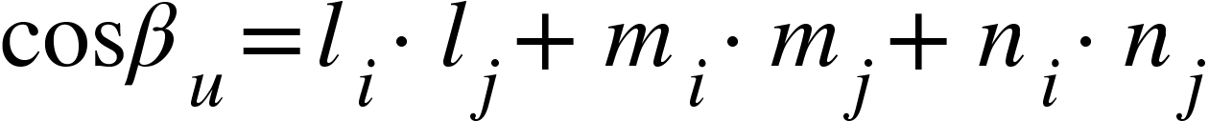 (1)

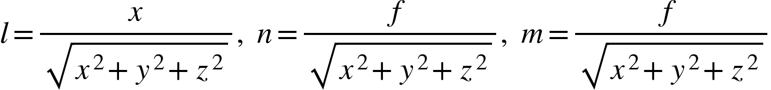 (2), где f – фокусное расстояние объектива бортовой камеры; i, j – порядковые номера звезд на изображении. Следует отметить, что при расчете косинусов углов βu координаты (x, y) приводятся к центру фото-приемного устройства (x0, y0) (рис. 2).

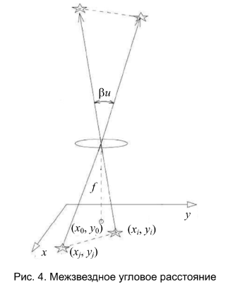

По данным каталога определяются угловые расстояния между парами звезд в виде косинусов этих расстояний, вычисленных по следующим формулам:

 (3), где i, j - порядковые номера звезд в каталоге,

δ - склонение звезды, α - прямое восхождение звезды.

При работе алгоритма идентификации происходит сравнение измеренных косинусов углов βu для всех пар отобразившихся звезд с косинусами пар звезд βk из каталога и выбор звезд, для которых выполняется условие (4).

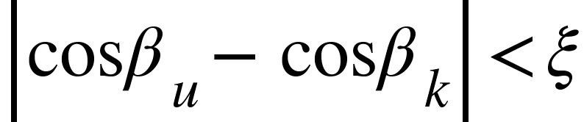 (4), где 𝜀 - допустимое расхождение между значениями косинусов, полученных по данным из каталога. и измеренными косинусами, обусловленное ошибками определения углов

Если выполняется условие (4), то звездная пара заносится в таблицу соответствий (Рис. 3). Каждый раз, когда выполняется условие (4), звездной паре прибавляется 1 «голос». Пары звезд, набравшие наибольшее количество «голосов» после завершения процесса перебора, считаются соответствующими друг другу.

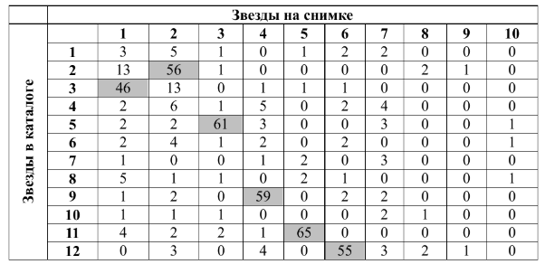

После идентификации звезд из каталога мы получаем данные, нужные для решения параллактического треугольника, что дает нам координаты наблюдателя.

**Вычисление координат наблюдателя**

Наиболее точным методом определения координат по небесным телам является навигационный треугольник, называемого также «параллактическим треугольником» (или «PZX-треугольником»). При известных в один момент времени направлениях на полюс (P), на зенит (Z) и на какое-либо светило (X) поиск соответствующих координат точки на земном шаре даёт единственный ответ.

Описание метода параллактического треугольника для вычисления координат наблюдателя на основе работы В. Н. Шивринского и О. В. Горшкова “Решение параллактического треугольника светила” 20053 , в которой рассмотрено решение параллактического треугольника светила для определения курса и координат местонахождения летательного аппарата в ночное время по двум светилам и в дневное время по Солнцу.

Параллактическим треугольником РNZC (рис. 4) называют сферический треугольник, сторонами которого являются: дуга небесного меридиана РNZ, дуга вертикали светила ZC и дуга круга склонения РNС.

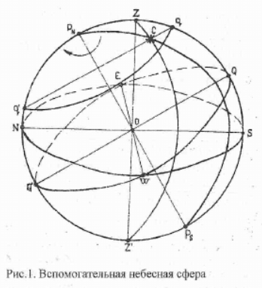

Высота полюса мира РN над горизонтом. равна широте места наблюдателя, а дуга PNZ дополняет широту места до 90°. Дугами ZC и PNC измеряются соответственно зенитное и полярное расстояния. Угол РN равен местному часовому углу светила, угол t дополнению азимута светила до 360°, угол С называют параллактическим углом и обозначают . В зависимости от координат летательного аппарата и светила параллактический треугольник может иметь вид, представленный на рис.2, где приняты следующие обозначения:

φ - широта места наблюдателя; t - часовой угол (tE восточный часовой угол), Аπ - западный азимут (А- азимут), h - высота, δ - склонение светила.

Если часовой угол западный, то азимут светила отсчитывается в западном направлении (рис.5. а). При восточном часовом угле азимут светила тоже восточный (рис. 5. б).

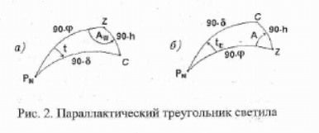

При заданных значениях широты и долготы места наблюдателя, звездного гринвического времени Ѕгр, прямого восхождения α и склонения δ светила значение высоты будет определяться уравнением (5).

 (5)

Предварительное значения азимута A1 светила определяется по формуле (6):

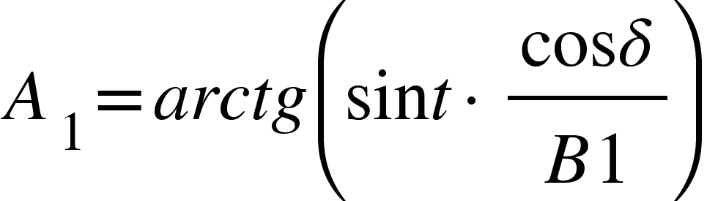 (6), где t - часовой угол светила.

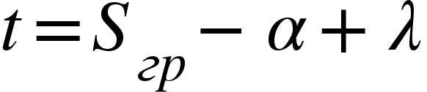 (7)

(8)

Теперь нужно определить квадрант азимута светила A по предварительному вычислению A1, для этого необходимо воспользоваться таблицей (Табл.2)

Таблица 2.

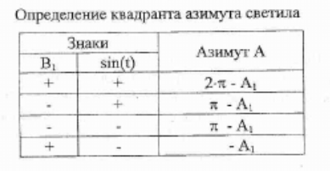  
Нахождение широты наблюдателя φ в формуле (9).

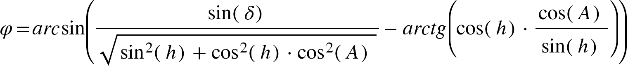  (9),

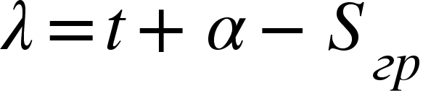 (10), где t = 360 – tE.

**Заключение**

В ходе данной работы был теоретически разработан алгоритм астронавигации для автономного ориентирования планетарных аппаратов на Марсе. Алгоритм основан на анализе изображений звездного неба, полученных с бортовой камеры, и использовании астрометрических вычислений для определения координат аппарата. Проведенный анализ существующих методов навигации показал их ограничения в условиях марсианской поверхности, особенно для дронов, не оставляющих следов.

Разработанный алгоритм включает в себя этапы предварительной обработки изображения, распознавания звезд с использованием звездного каталога, астрометрических вычислений и учета влияния марсианской атмосферы. В рамках работы были рассмотрены различные методы и алгоритмы, и обоснован выбор оптимальных решений. Теоретическая оценка показывает высокий потенциал для достижения высокой точности определения координат.

Однако, важно отметить, что разработанный алгоритм был проверен лишь теоретически. Для полной оценки его эффективности необходимы экспериментальные исследования с использованием реальных данных и прототипа системы. Дальнейшие работы будут направлены на проведение экспериментального тестирования, оптимизацию алгоритмов с учетом ограниченных вычислительных ресурсов бортового компьютера и разработку прототипа системы для реальных условий на Марсе. Результаты этого исследования показывает перспективность использования астронавигации для улучшения автономности и возможностей планетарных аппаратов.

Полученные результаты подтверждают теоретическую осуществимость предлагаемого метода, но требуют дальнейшей практической проверки для полной оценки его эффективности и надежности в реальных условиях.

**Список источников**

1. *Абалакин В. К., Краснорылов И. И., Плахов Ю. В.* Геодезическая астрономия и астрометрия (1996) -425с.
2. *Красавцев Б. И*. - Мореходная астрономия (1978) - 102 с.
3. *Сурдин В.Г.. -* Звёзды Изд. 2-е, испр. и доп. М.: Физ-матлит, 2009. 428 с.
4. *Форсайт Д., Понс Ж. -* Компьютерное зрение. Современный подход, 2004, 928 с.
5. *Оливер Монтебрук, Томас Пфлегер, -* Астрономия на персональном компьютере, 2002, 302 с.
6. *Н. Л. Астахова, В. А. Лукашов -* Дроны и их пилотирование. С чего начать, 2021. - 224 с.
7. *Мар тин Догерти (пер. с англ. В. Бычковой, Д. Евтушенко, -* Дроны: первый иллюстрированный путеводитель по БПЛА (Москва) 2017.-224 с.
8. *Мизерницкий А.И.,-* Навигация,- 1963.- 526 с.
9. *Michael H. Carr,-* The surface of Mars,- 2007.-307 с.
10. *David S. F. Portree, -* Humans to Mars,- 2001,-152 c.

***AUTONOMOUS STAR NAVIGATION FOR MARS ROVERS AND PLANETARY DRONES***

**E.A.Maxaeva**1

1–2 MIREA - Russian University of Technology (Moscow, Russia)  
1 ekaterinamaksaeva33@gmail.com

**Abstract**

In the modern world, Mars is the only planet that humans can visit or inhabit in the long term, but there is still no accurate, autonomous, energy—efficient navigation on Mars that determines absolute coordinates on the surface of the planet. Navigation of drones and rovers in the absence of GPS requires alternative positioning methods, but many of them operating on Earth have significant limitations, especially in remote and poorly explored regions. An astronavigation algorithm has been theoretically developed for the autonomous orientation of planetary vehicles on Mars. The algorithm is based on the analysis of images of the starry sky obtained from the onboard camera and the use of astrometric calculations to determine the coordinates of the device. The analysis of existing navigation methods has shown their limitations in the conditions of the Martian surface, especially for drones that leave no traces. The results obtained can be used for research space missions, Arctic drones and underwater vehicles.

**Keywords**

Method of parallactic triangles, identification of stars, star catalog, longitude, latitude, coordinates of the observer.